Foto | Bestandsnaam | Fotobijschrift
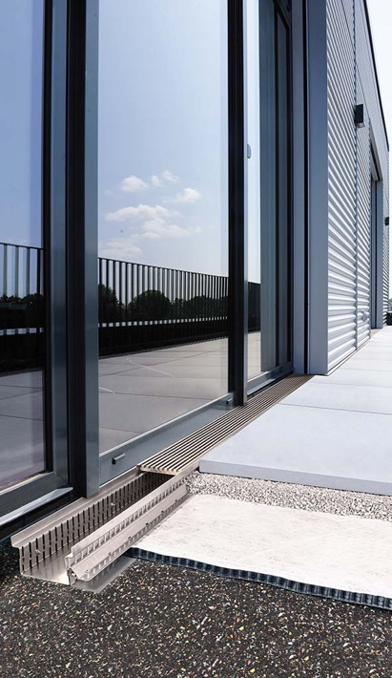 | RichardBrink_Neuheiten_01 | De drainagemat-adapter van de firma Richard Brink is de perfecte aanvulling op de drainagegoot Hydra en maakt het leggen van drainagematten nog gemakkelijker.  Foto: Richard Brink GmbH & Co. KG
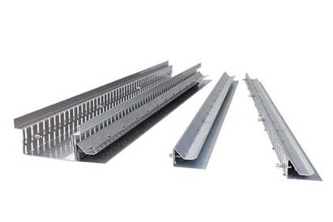 | RichardBrink_Neuheiten_02 | Deze adapter is speciaal voor de goot op maat gemaakt en wordt eerst met behulp van de meegeleverde schroeven aan de gootbehuizing bevestigd. Er zijn twee uitvoeringen van de adapter verkrijgbaar voor matten met een dikte van 8 of 16 mm.  Foto: Richard Brink GmbH & Co. KG
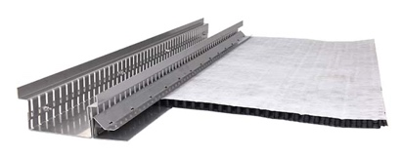 | RichardBrink_Neuheiten_03 | Vervolgens wordt de mat in de houder van de adapter geschoven en door middel van kleine weerhaken naadloos aan de goot bevestigd.  Foto: Richard Brink GmbH & Co. KG
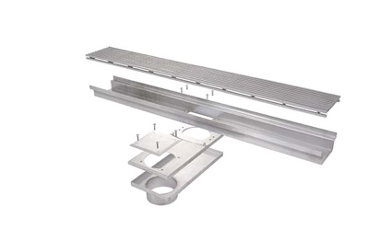 | RichardBrink_Neuheiten_04 | Dankzij de dagkantafwatering van de metaalwarenfabrikant kunnen dagkanten eenvoudig worden overbrugd als een directe gootaansluiting niet mogelijk is.  Foto: Richard Brink GmbH & Co. KG
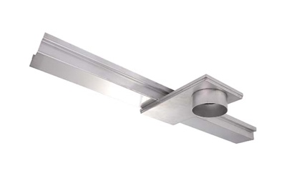 | RichardBrink_Neuheiten_05 | De afvoer die onder de goot is aangesloten, creëert dankzij zijn constructie een inspecteerbare aansluitmogelijkheid buiten de dagkant.  Foto: Richard Brink GmbH & Co. KG
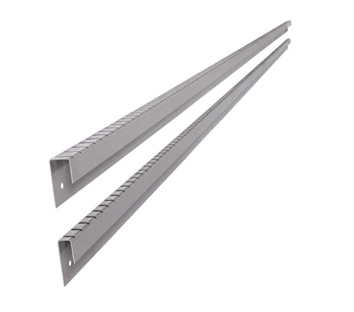 | RichardBrink_Neuheiten_06 | De nieuwe noppenbaan-afdekrail biedt aan opgaande vlakken een strakke en rechte metalen zichtrand.  Foto: Richard Brink GmbH & Co. KG

